附件2：

湖南省网上政务服务和电子监察系统政务服务事项信息表

市（州）：岳阳市 县（市、区）： 填表单位（公章）： 屈原管理区住房和城乡建设局 填表日期：2014.11.20
事项名称 |  | 燃气经营许可审批 |  |  |  |  |  | 子项名称
事项编号 |  | 430681448813616A30400 |  |  |  |  |  | 子项编号
办件类型 |  | ■转报件 □承诺件 □即办件
是否转报上级机关 |  | ■是 □否 | 转报单位 |  |  | 市燃气管理办公室
是否前置审批 |  | □是 ■否 | 前置审批单位
是否联合审批 |  | □是 ■否 | 联合单位
是否包含特别程序 |  | □是 ■否 | 特别程序 |  |  | □听证 □招标 □拍卖 □检验 □检测 □检疫 □鉴定 □专家评审 □其它
事项类型 |  | ■行政许可 □非行政许可 □其它办事服务事项
许可对象 |  | 拟申请新建燃气企业的单位或个人
许可依据 |  | 建设部126号令、《城镇燃气管理条例》第十五条
是否收费 |  | □是 ■否
收费标准 |  | /
收费依据 |  | /
许可数量 |  | □无限制 ■有限制，限制数量，各乡镇限设置经营网点一个
法定期限 |  | 20个工作日
承诺期限 |  | 15个工作日
许可条件 |  | 拟申请燃气经营许可证的企业(供气能力1万户以下或日供气规模低于3万立方米的管道燃气经营企业和储罐总容量400立方米以下的瓶装燃气经营企业、燃气汽车加气经营企业及其他燃气经营企业)
许可程序 |  | 一、受理  （一）责任人：屈原管理区燃气管理办公室办事人员  （二）职责及权限：按照许可的法定条件、标准，查验申请材料是否齐全，符合法定形式，申请事项是否属于本行政机关的职权范围，许可申请是否在法律法规规定的期限内提出，申请人是否具有申请资格；决定是否受理。同时，根据《行政许可法》第三十二条规定区别不同情况，分别做出相应处理：1、申请材料不属于本办职权范围内的，应当场告知申请人，并告知其申请事项受理的职能部门；2、申请材料存在可以当场更正的错误的，应允许申请人当场更正。3、申请材料不齐全或不符合要求的，应当场或在1个工作日内一次性告知申请人需要补正的全部内容，逾期不告知的，视为受理。4、申请材料齐全，符合要求，或者申请人依照要求提交全部补正申请材料的，自收到申请材料或者补正材料之日起为受理。5、填写受理通知书，并移交燃气管理办公室。  （三）、时限：1个工作日  二、审查  （一）初审  1、责任人：屈原管理区燃气管理办公室主任  2、职责及权限：（1）按照许可条件及标准对申请材料进行核实，对选址报告进行实地审查；（2）对不符合条件的，说明不予办理的意见及理由，并由办公室人员通知申报人予以退回；（3）对符合条件的，签出初审意见，交由主任复审。  3、时限：5个工作日  （二）复审  1、责任人：岳阳市燃气管理办公室办事人员  2、职责及权限：（1）按照许可条件和标准，对申办材料及初审意见进行复审；（2）按照标准审核所提供的材料的真实性，查验初审人员审核意见，对符合条件的，提出同意的书面申请意见，报局长、副管副局长决定；（3）对不符合许可条件的，提出不同意的书面意见及理由，与材料一并退回初审人员。  3、时限：5个工作日  三、决定  1、责任人：岳阳市燃气办主管领导  2、职责及权限：（1）按照许可条件及标准对申办材料及实地核查报告进行审定；（2）对符合法定条件及标准的，出具同意意见的书面材料；对不符合法定条件和标准的，签署不予许可的意见及理由。  3、时限：2个工作日  四、办结告知  1、责任人：岳阳市燃气管理办公室办事人员  2、职责及权限：（1）公示审定结果，如无异议，及时准确告知申请人办理结果；（2）对准予行政许可的，送达许可决定书《城市新建燃气企业批复意见》；（3）对不予行政许可的，制作并送达不予行政许可决定书，说明理由，并将申请材料一并退还申请人，同时告知申请申请人享有依法申请行政复议或者提起行政诉讼的权利；（4）按要求将文字材料归档。  3、时限：2个工作日
监督部门及投诉电话 |  | 屈原管理区建设局办公室：0730- 5727319
窗口地点 |  | 屈原管理区建设城镇管理办公室2楼
交通到达线路
工作时间 |  | 周一至周五（法定节假日除外）冬季 上午8:00-12:00 下午2:30-5:30 夏季 上午8:00-12:00 下午3:00-6:00
业务咨询电话 |  | 15080993999
联系人及联系电话 |  | 田皆兵 15080993999
单位网址 |  | 屈原管理区政府门户网:www.quyuan.gov.cn
办理环节信息
办理环节 |  | 办理时限 |  | 进行特别程序 |  |  | 执行人 |  | 所在部门 |  |  | 职 务
受 理 |  | 1个工作日 |  | □是 ■否 |  |  | 田皆兵 |  | 城管办 |  |  | 办事员
初 审 |  | 1个工作日 |  | □是 ■否 |  |  | 易洪波 |  | 城管办 |  |  | 城管办主任
复 审 |  | 3 个工作日 |  | □是 ■否
决 定 |  | 3个工作日 |  | □是 ■否
办结告知 |  | 1个工作日 |  | □是 ■否
提交材料信息
序 号 | 材料名称 |  |  |  |  |  |  |  |  | 材料类型（表格/证照/文件/其它） |  |  | 份 数
1 | 申报单位及个人提出书面申请 |  |  |  |  |  |  |  |  | 文件 |  |  | 1
2 | 企业法人营业执照或企业名称预约核准通知书 |  |  |  |  |  |  |  |  | 文件 |  |  | 1
3 | 申报单位提出书面申请（原件）《新建燃气企业申请表》） |  |  |  |  |  |  |  |  | 文件 |  |  | 1
4 | 通知书复印件，液化石油气经营网点营业执照复印件 |  |  |  |  |  |  |  |  | 证照 |  |  | 1
5 | 企业法人代表人，主要经济、技术负责人职务、支撑证件（复印件），企业法定代表人（负责人）身份证（复印件），液化石油气配送点需提供配送点负责人任职文件和身份证明；在职人员工伤社会保险证明（复印件） |  |  |  |  |  |  |  |  | 证照 |  |  | 1
6 | 具有法律效力的验资证明或注册资金证明 |  |  |  |  |  |  |  |  | 文件 |  |  | 1
7 | 营业场地产权证明或租用协议（复印件） |  |  |  |  |  |  |  |  | 文件 |  |  | 1
8 | 规划、公安消防批准文件及其他燃气工程建设批准文件，竣工验收资料； |  |  |  |  |  |  |  |  | 文件 |  |  | 1
9 | 有效的气源供应合同或者保障燃气气源供应的可行性方案 |  |  |  |  |  |  |  |  | 文件 |  |  | 1
10 | 燃气工程建设批准文件，工程监理，竣工验收资料（复印件） |  |  |  |  |  |  |  |  | 文件 |  |  | 1
11 | 事故应急处置预案及其他管理制度和营业制度 |  |  |  |  |  |  |  |  | 其它 |  |  | 1
12 | 生产服务管理人员上岗证 |  |  |  |  |  |  |  |  | 证照 |  |  | 1
13 | 公安消防部门验收合格手续（复印件） |  |  |  |  |  |  |  |  | 证照 |  |  | 1
14 | 安全生产制度（复印件） |  |  |  |  |  |  |  |  | 文件 |  |  | 1
15 | 质量技术监督部门出具的压力容器检查报告，“压力容器使用证”，“气瓶充装许可证”（复印件） |  |  |  |  |  |  |  |  | 其它 |  |  | 1
是否已有业务软件处理本事项 |  |  |  |  | □是 ■否
审批流程图 |  |  |  |  | 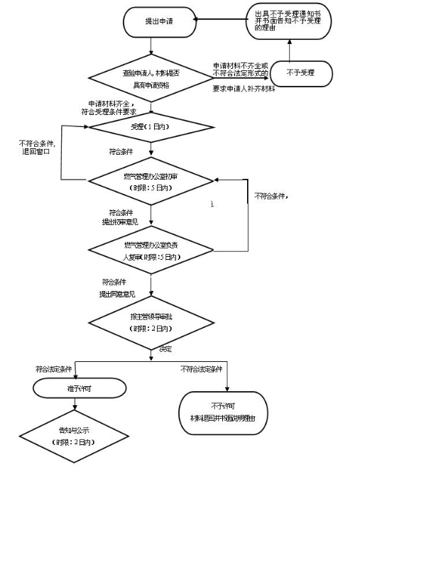
负责人（签字）： 填报人（签字）： 联系电话：18673000696
填表说明
1、表内有“□”的栏目， 选定项请用“■”标示。
2、填写事项的基本信息，如果事项包含多个子项，需要对所有子项逐一填写事项信息。
3、如事项涉及转报上级机关、前置审批、联合审批等环节，须填写具体的转报、前置及联合审批单位，并提供详细的审批流程图。
4、办理环节信息以受理、初审、复审、决定、办结告知五个环节为基础。根据实际情况进行删减，涉及特别程序的环节需要注明。
5、办理环节时限以承诺时限为依据，由各单位科学、合理分配。
6、提交材料信息中涉及申请人或申请单位需要填写的表格，请报送表格的纸质文档和电子文档，供申请人或申请单位下载使用。7、此附件可自行打印或增、减行。

